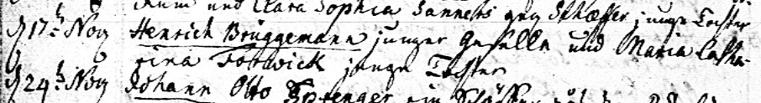

Kirchenbuch Herringen 1772; ARCHION-Bild 205 in „Trauungen 1765 - 1809“
Abschrift:
„d. 17ten Nov. Henrich Brüggemann junger Geselle und Maria Catha-
rina Forwick junge Tochter“.

